山西兰花科技创业股份有限公司新材料分公司
己内酰胺节能增效技术改造项目公众参与说明

1.概述
根据《环境影响评价公众参与办法》（生态环境部令第4号）的要求，山西兰花科技创业股份有限公司新材料分公司于2018年5月29日在巴公镇政府、东寺庄村、李村、西板桥村、尧头村对本项目有关的环境影响评价信息进行了首次环境影响评价信息张贴公示，2018年12月29日～2019年1月18日在山西兰花科技创业股份有限公司网站进行了征求意见稿公示，同时在泽州县人民政府网站、太行日报及评价范围内的村庄分别进行了各种形式的公示。
公示期间无公众质疑性意见。
2.首次环境影响评价信息公开情况
2.1公开内容及日期
山西兰花科技创业股份有限公司新材料分公司于2018年5月29日进行了首次环境影响评价信息公开的张贴。
公开主要内容如下：

一、项目名称及概况
项目名称：山西兰花科技创业股份有限公司新材料分公司
己内酰胺节能增效技术改造项目
建设地点：晋城市泽州县巴公装备制造工业园北部化工园区
山西兰花科技创业股份有限公司新材料分公司现有厂区内
项目概况：本次技改项目在现有一期工程的基础上进行技改，主要包括工艺装置及辅助生产装置，其余均依托现有设施。目前该项目已于2018年5月21日经晋城市经济和信息化委员会以晋市经信字〔2018〕58号文予以备案。
建设规模：技改后新增己内酰胺产能4万吨/年，同时副产1万吨/年环己烷、6.4万吨/年硫酸铵；最终达到14万吨/年己内酰胺，同时副产3.5万吨/年环己烷、22.4万吨/年硫酸铵。
建设内容：本项目技改能容主要包括：⑴双氧水装置：新增一套芳烃吸附机组、一台氢化白土床、一台工作液配制釜、两台树脂塔等；⑵制氢装置：新增三台吸附塔等；⑶环己酮装置：对两台氢压机扩缸改造、新增一台催化剂输送泵等；⑷己内酰胺装置：新增催化剂配置釜、氨气化器、叔丁醇塔顶冷凝器、聚结器、萃取塔、重排反应器、倾析器、转盘塔、碱洗塔、稠厚器等；⑸全厂污水处理系统提标提质改造工程:分别对污水处理装置、清净下水排水回用装置进行提标提质改造；⑹全厂VOCs治理：罐区VOCs治理、污水池封闭及废气治理、各化工装置有组织废气及无组织废气的VOCs治理。其余职工办公区、库房及配套公辅环保设施均依托现有一期工程。
资金筹措：本项目总投资21837.22万元，其中建设投资19982.00万元，流动资金1335.67万元，建设期利息519.55万元。

二、建设单位名称及联系方式
建设单位名称：山西兰花科技创业股份有限公司新材料分公司
联系方式：0356-3928256
联系人：王工
通信地址：晋城市泽州县巴公装备制造工业园北部工业区
山西兰花科技创业股份有限公司新材料分公司

三、环评单位名称及联系方式
环境影响评价机构：山西国控环球工程有限公司
联系方式：电话0351-5225911
传真0351-6179995
Email：sxhgyhpzx@126.com
通信地址：山西省太原市长风东街15号1号楼A座

四、环评工作程序和主要工作内容
环评工作程序：企业委托——现场踏勘——项目调研——编制环评报告书——报环保主管部门——专家评审——环保主管部门批复。
环评主要工作内容：建设项目概况、环境现状调查与评价、项目工程分析、项目环境影响分析（包括环境空气、水环境、声环境、固体废物及生态等方面）、公众参与(建设单位实施)、环境管理及监测计划、环境保护对策、环境影响经济损益分析、结论等。

五、征求公众意见的主要事项及公众提出意见的主要方式
按照国家环保总局环发2006第28号《环境影响评价公众参与暂行办法》中的规定，本项目均需进行公众参与，要求建设单位采用便于公众知晓的方式，向公众公开有关环境影响评价的信息。
本次信息公示是为了让公众知道本次建设项目的名称、生产能力以及建设地点，同时告知公众项目建设单位和项目评价单位的有关信息，同时让广大公众从自己长期居住在本地区对环境质量的直观感觉出发，针对项目建设情况，客观、公正、真实地对本次涉及项目建设的利弊做出判断，对项目建设有不同意见或建设，请通过电话、传真、电子邮件等方式将有关意见或建议反映给建设单位、评价单位、当地环保部门、当地政府或社区，建设单位将会充分重视公众的意见，并且在随后将以发放公众参与调查表等形式收集有关建议和意见，为评价单位科学评价提供公众依据。
从本公示发布之日起征求意见，公众对建设项目环境保护有意见或建议的，自公告之日起十个工作日内，可同时向建设项目单位或评价单位提出。
山西兰花科技创业股份有限公司新材料分公司
二〇一八年五月二十九日
山西兰花科技创业股份有限公司新材料分公司于2018年5月25日正式委托山西国控环球工程有限公司承担该项目的环境影响评价工作，符合《环境影响评价公众参与办法》的要求。
2.2公开方式
山西兰花科技创业股份有限公司新材料分公司于2018年5月29日在巴公镇政府、东寺庄村、李村、西板桥村、尧头村对本项目进行了首次环境影响评价信息公开张贴。公示图片见图1。
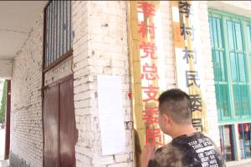
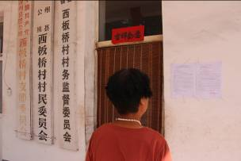

图1 首次公示
2.3公众意见情况
公示期间无公众意见反馈。
3征求意见稿公示情况
3.1公示内容及时限
山西兰花科技创业股份有限公司新材料分公司于2018年12月29日～2019年1月18日通过山西兰花科技创业股份有限公司网站、泽州县人民政府网、太行日报、村庄张贴等形式进行了第二次公示，符合《环境影响评价公众参与办法》的要求。公示内容如下：
- 环境影响报告书征求意见稿全文的网络链接及查阅纸质报告书的方式和途径
项目名称：山西兰花科技创业股份有限公司新材料分公司
己内酰胺节能增效技术改造项目
建设地点：晋城市泽州县巴公装备制造工业园北部工业区
山西兰花科技创业股份有限公司新材料分公司现有厂区内
1.环境影响评价报告书征求意见稿网络链接
http://www.chinalanhua.com/News/InfoCon.aspx?id=18432
2.查阅纸质报告书的方式和途径
地址：山西省太原市长风东街15号山西国控环球工程有限公司环评中心
电话：0351-5225911
二、征求意见的公众范围
本次征求意见的公众范围包括：环境影响评价范围内的公民、法人和其他组织，同时鼓励评价范围之外的公民、法人和其他组织提出意见。
三、公众意见表的网络链接
http://www.chinalanhua.com/News/InfoCon.aspx?id=18432
四、提交公众意见表的方式和途径
公众可通过信函、传真、电子邮件等方式，在公示时间内将填写的公众意见表等提交建设单位。公众提交意见时，应当提供有效的联系方式，鼓励公众采用实名方式提交意见并提供常住住址。（对公众提交的相关个人信息，未经个人信息相关权利人允许不得公开，法律另有规定的除外）
建设单位：山西兰花科技创业股份有限公司新材料分公司
联系方式：0356-3928256
电子邮箱：lhxclhbc2016@126.com
联系人：王工
通信地址：晋城市泽州县巴公装备制造工业园北部工业区
山西兰花科技创业股份有限公司新材料分公司
环境影响评价机构：山西国控环球工程有限公司
电话：0351-5225911
传真：0351-6179995
邮箱：sxhgyhpzx@126.com
邮编：030024
通信地址：山西省太原市长风东街15号1号楼A座

五、公众提出意见的起止时间
2018年12月29日至2019年1月15日共10个工作日。
建设单位：山西兰花科技创业股份有限公司新材料分公司
2018年12月29日
3.2公示方式
3.2.1网络
山西兰花科技创业股份有限公司新材料分公司分别于2018年12月29日～2019年1月15日在山西兰花科技创业股份有限公司网站（http://www.chinalanhua.com/News/InfoCon.aspx?id=18432）、2019年1月7日～2019年1月18日在泽州县人民政府网（http://xxgk.zezhou.
gov.cn/xzfgzbm/hbj/201901/t20190108_123494.html?tdsourcetag=s_pcqq_aiomsg）上进行了征求意见稿公示。符合《环境影响评价公众参与办法》的要求。公示截图见图2。

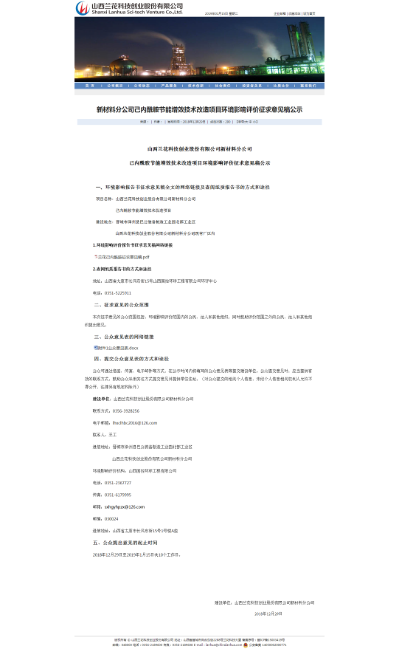

图2a 征求意见稿企业网站公示截图
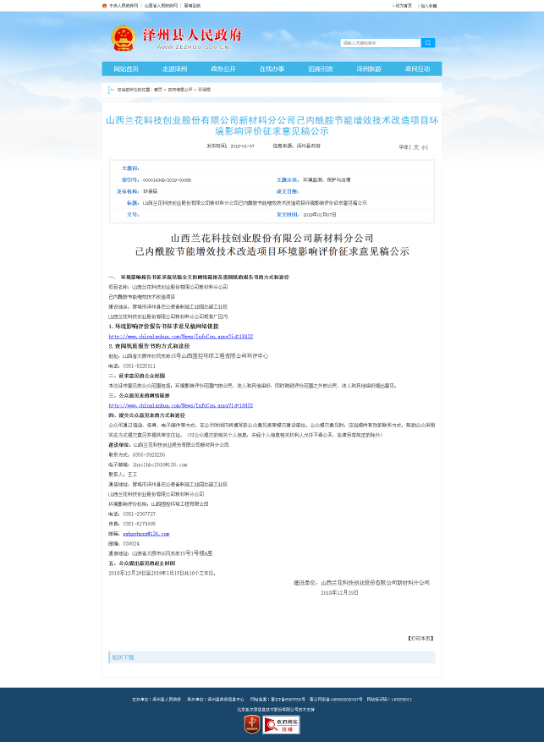

图2b 征求意见稿政府网站公示截图
3.2.2报纸
山西兰花科技创业股份有限公司新材料分公司于2019年1月4日、2019年1月11日在太行日报上分别进行了征求意见稿公示。本次公示在项目所在地公众易于接触的报纸公开，且在征求意见的10个工作日内公开信息2次，符合《环境影响评价公众参与办法》的要求。报纸照片见图3。
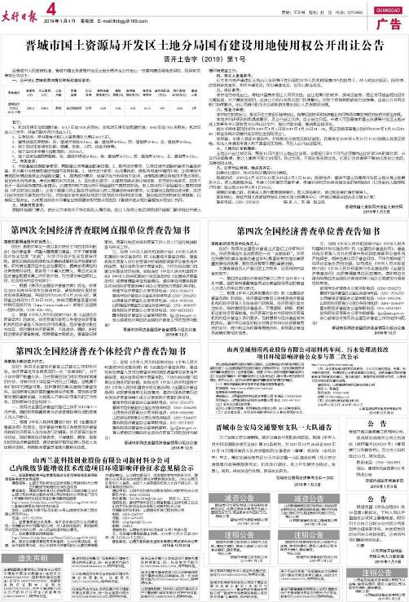

图3a 征求意见稿公示报纸照片
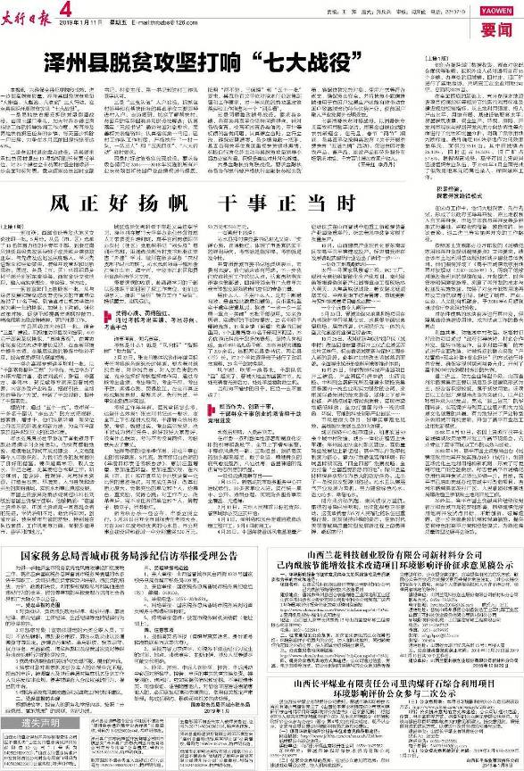

图3b 征求意见稿公示报纸照片
3.2.3张贴
山西兰花科技创业股份有限公司新材料分公司于2018年12月29日～2019年1月15日在西板桥村、李村、尧头村、东寺庄村、巴公镇等的公众易于知悉的地方张贴了征求意见稿公示。以上村庄均在本项目环评评价范围内，且具有代表性，符合《环境影响评价公众参与办法》的要求。张贴照片见图4。
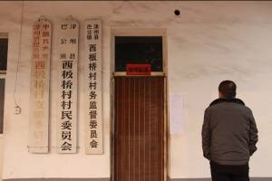
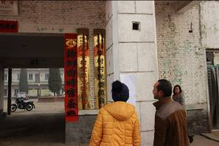

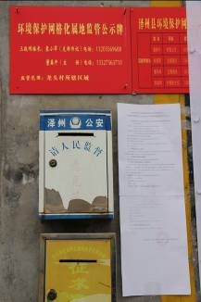

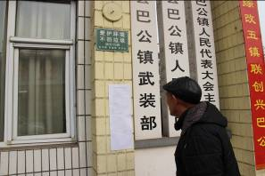
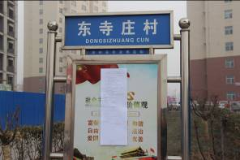

图4 征求意见稿公示张贴照片
3.3查阅情况
公众可在山西国控环球工程有限公司环评中心查阅征求意见稿。
公示期间，无人查阅。
3.4公众提出意见情况
征求意见期间未收到公众反馈。
4其他公众参与情况
未采取深度公众参与。
5其他
已将公众参与相关资料于建设单位存档备查。
联系人：王工
联系电话：0356-3928256
地址：晋城市泽州县巴公装备制造工业园北部工业区山西兰花科技创业股份有限公司新材料分公司
6诚信承诺
我单位已按照《办法》要求，在《山西兰花科技创业股份有限公司新材料分公司己内酰胺节能增效技术改造项目环境影响报告书》编制阶段开展了公众参与工作，并按照要求编制了公众参与说明。公示期间未收到公众反馈。
我单位承诺，本次提交的《山西兰花科技创业股份有限公司新材料分公司己内酰胺节能增效技术改造项目环境影响评价公众参与说明》内容客观、真实，未包含依法不得公开的国家秘密、商业秘密、个人隐私。如存在弄虚作假、隐瞒欺骗等情况及由此导致的一切后果由山西兰花科技创业股份有限公司新材料分公司承担全部责任。
承诺单位：山西兰花科技创业股份有限公司新材料分公司
承诺时间：2019年5月14日
7附件
无。

